Karawang, 21 januari 2015
Hal : Lamaran Pekerjaan
Kepada Yth.
Pimpinan Perusahaan
Di Jakarta
Dengan hormat,
Sesuai dengan penawaran lowongan pekerjaan dari perusahaan bapak/ibu, seperti yang termuat di website lowongan kerja . Saya mengajukan diri untuk bergabung ke dalam perusahaan bapak/ibu.
Data singkat saya, seperti berikut ini.
Nama : Suhendar
Tempat, tgl. Lahir : Karwang, 15 Juni 1979
Alamat : Dusun Salem, RT.04, RW.03, Desa Pasirkamuning, Kec.
Telagasari, Kab. Karawang, Jawa Barat
Hp / email : 081289774128 / mulyabinangkit@gmail.com

Saya memiliki kondisi kesehatan yang sangat baik, dan dapat berbahasa jepang dan korea dengan cukup secara lisan maupun tulisan. Latar belakang pendidikan saya adalah teknologi permesinan, sejak tahun 2004 saya terbiasa mengemudikan mobil (Driver) yang baik. Saya juga memiliki pengalaman kerja baik dalam negeri maupun luiar negri di bidang industry pengolahan logam.
Saat ini saya bekerja sebagai wirasuasta, saat ini keadaan perusahaan saya sedang terpuruk, oleh karena itu saya mengajukan permohonan lamaran ini. Saya senang untuk belajar, dan dapat bekerja secara mandiri maupun dalam tim dengan baik, saya siap bekerja penuh semangat, disiplin dan bertanggungjawab. Sebagai bahan pertimbangan, saya lampirkan :
- Daftar Riwayat Hidup.
- Foto copy ijazah SMK Jurusan permesinan .
- Foto copy sertifikat Magang di jepang.
- Pas foto terbaru.

Saya berharap Bapak/Ibu bersedia untuk memberikan pekerjaan kepada saya.
Demikian surat lamaran ini, dan terima kasih atas perhatian Bapak/Ibu.
Hormat saya,
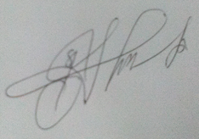
Suhendar
Hp.081289774128

Daftar Riwayat Hidup

Data Pribadi
Nama : Suhendar
Jenis Kelamin : Pria
Tempat dan tgl lahir : Karawang, 15 Juni 1979
Kewarganegaraan : Indonesia
Status Perkawinan : Menikah
Tinggi, berat badan : 170 cm, 74kg
Agama. : Islam
Alamat Lengkap. : Dusun Salem, RT. 04/03, Desa Pasirkamuning, Kecamatan
Telagasari, Kabupaten Karawang, kode pos 41381, Jawa
Barat
Nomor Hp : 081289774128
Email : mulyabinangkit@gmail.com

Pendidikan Formal
1986 - 1992 SDN Ir. H. Juanda Pasirkamuning Karawang, Berijazah
1992 - 1995 SMPN 1 Telagasari Karawang, Berijazah
1995 - 1998 SMKN 1 Karawang, Berijazah (jurusan permesinan)

Kemampuan
Bahasa Inggris (Pasif)
Bahasa Jepang
Bahasa Korea (Pasif)
Microsoft Office (Excell, Word)
Mengemudi (Sopir)

Pengalaman Kerja
PT Yamaha Part Manufacturing Indonesia, tahun 1998 sampai 2001
Gunnanseishakusho Japan, di Gunma ken Jepang, tahun 2001 sampai 2004
Fujiwara kogyou japan, di hiroshima ken jepang, tahun 2005 sampai 2007
Mulya Mandiri, sebagai direktur, tahun 2008 sampai 2013

Saya Yang Bersangkutan
Karawang, 21 Januari 2015,
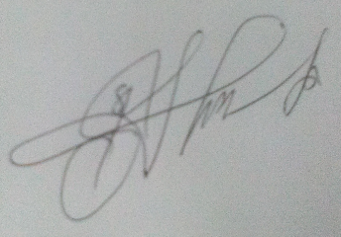
Suhendar
Hp.081289774128

